

Projekt zagospodarowania terenu przy Przychodni Lekarskiej w Trzemesznie
Inwestor: | Gmina Trzemeszno  Ul. Dąbrowskiego 2  62-240 Trzemeszno
Nazwa obiektu: | Teren przy Przychodni Lekarskiej
Adres budowy: | Trzemeszno,  62-240 Trzemeszno
Lokalizacja obiektu: | Działka: 341/17 , 341/18 i część działki 312
Opracowanie: | M.B. Ogrody  Beata Szczepańska
Data opracowania: | Lipiec 2018

Imię i nazwisko osoby sprawdzającej | Specjalność i nr. uprawnień | Podpis
Jerzy Szczepański

II. CZĘŚĆ GRAFICZNA

Dokumentacja fotograficzna – stan istniejący
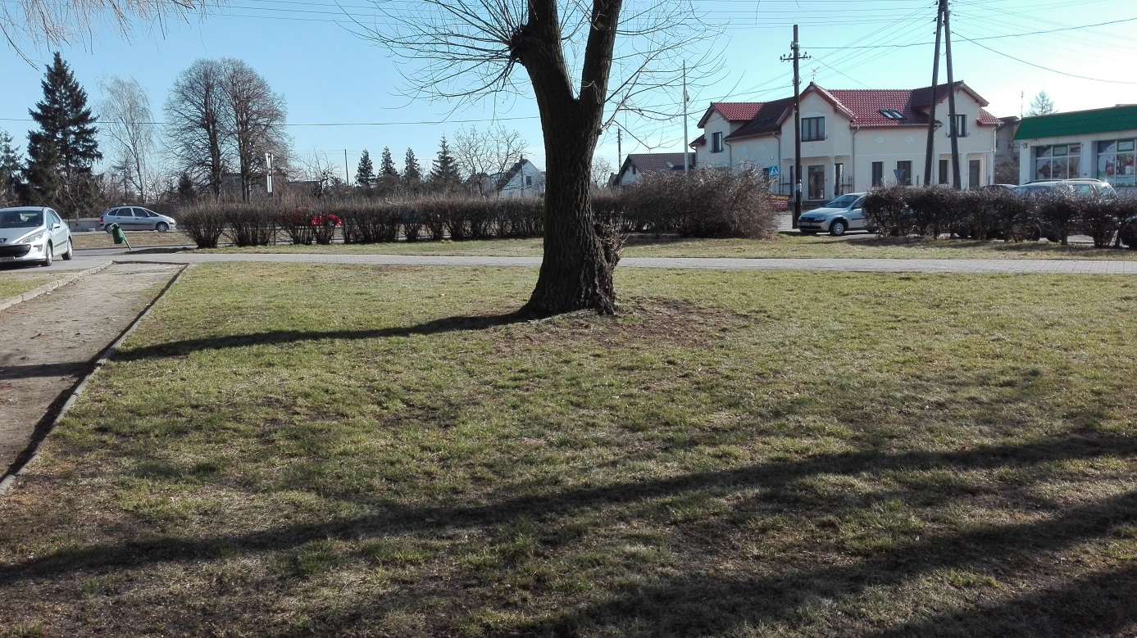

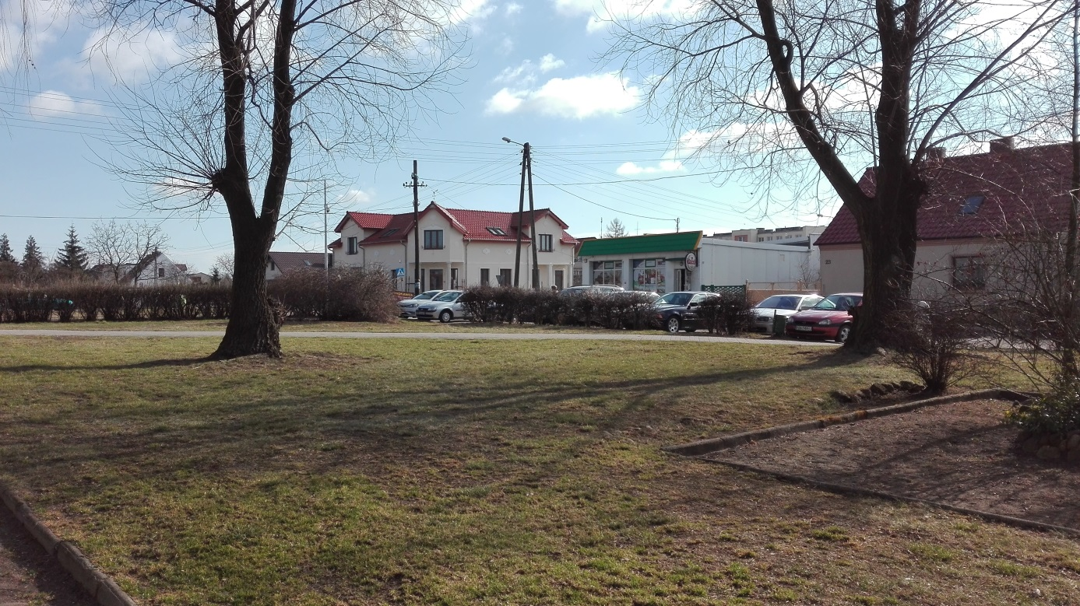

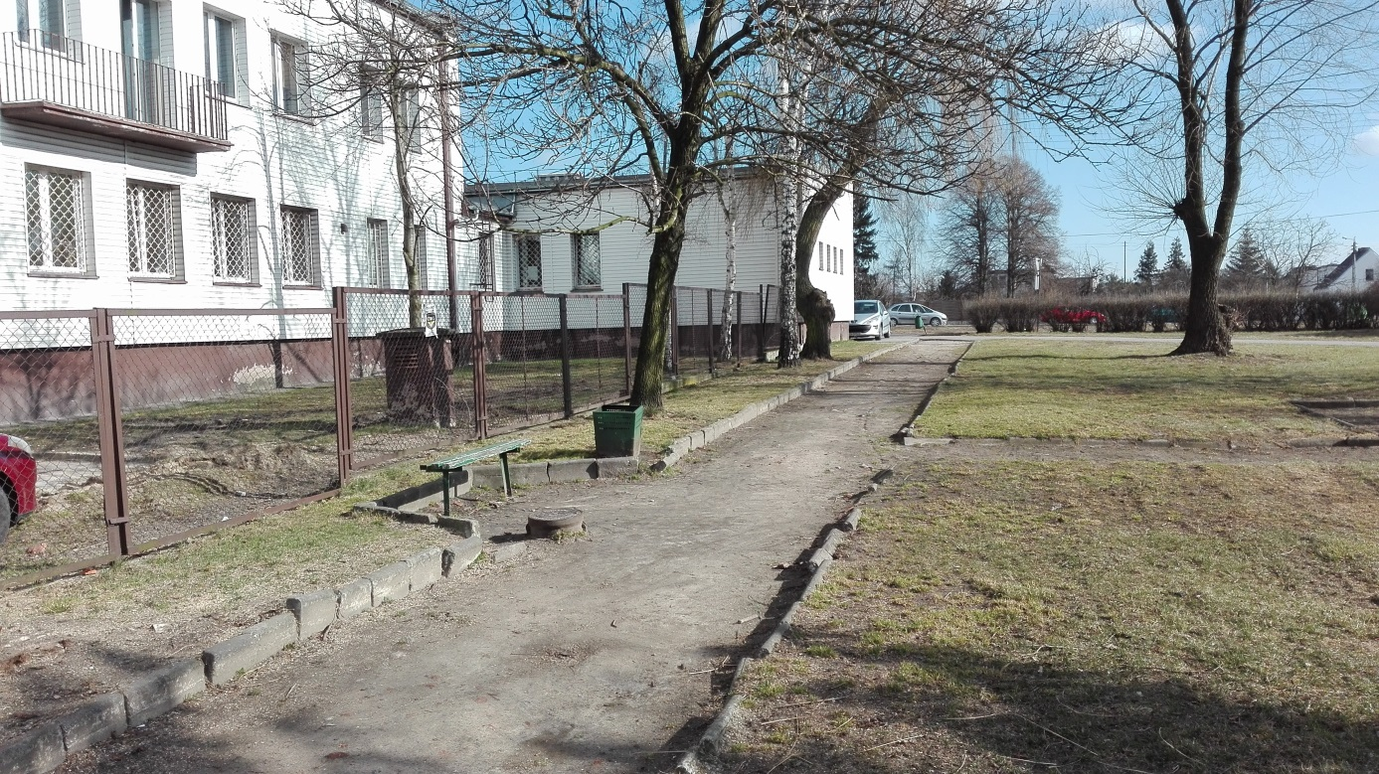

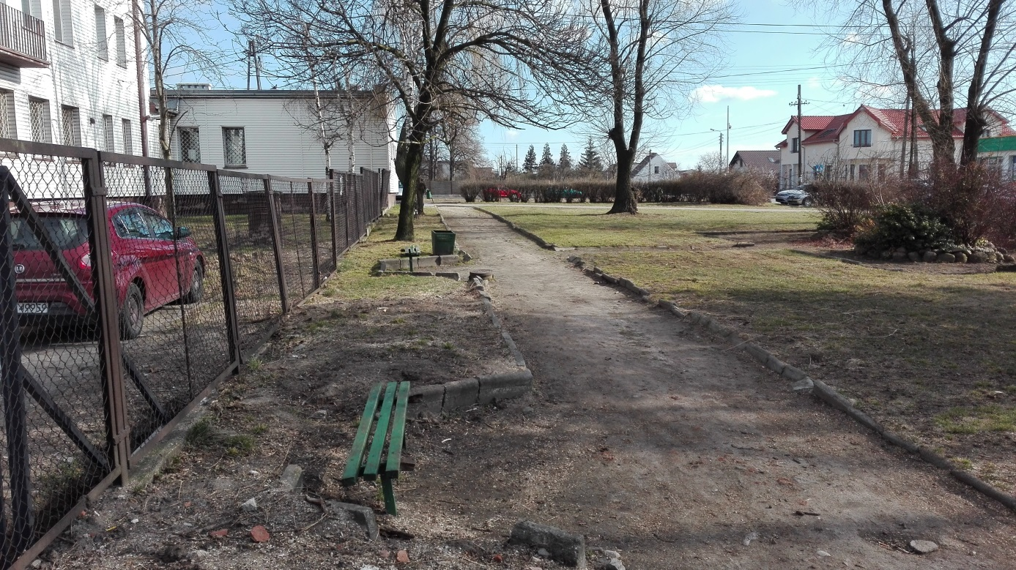

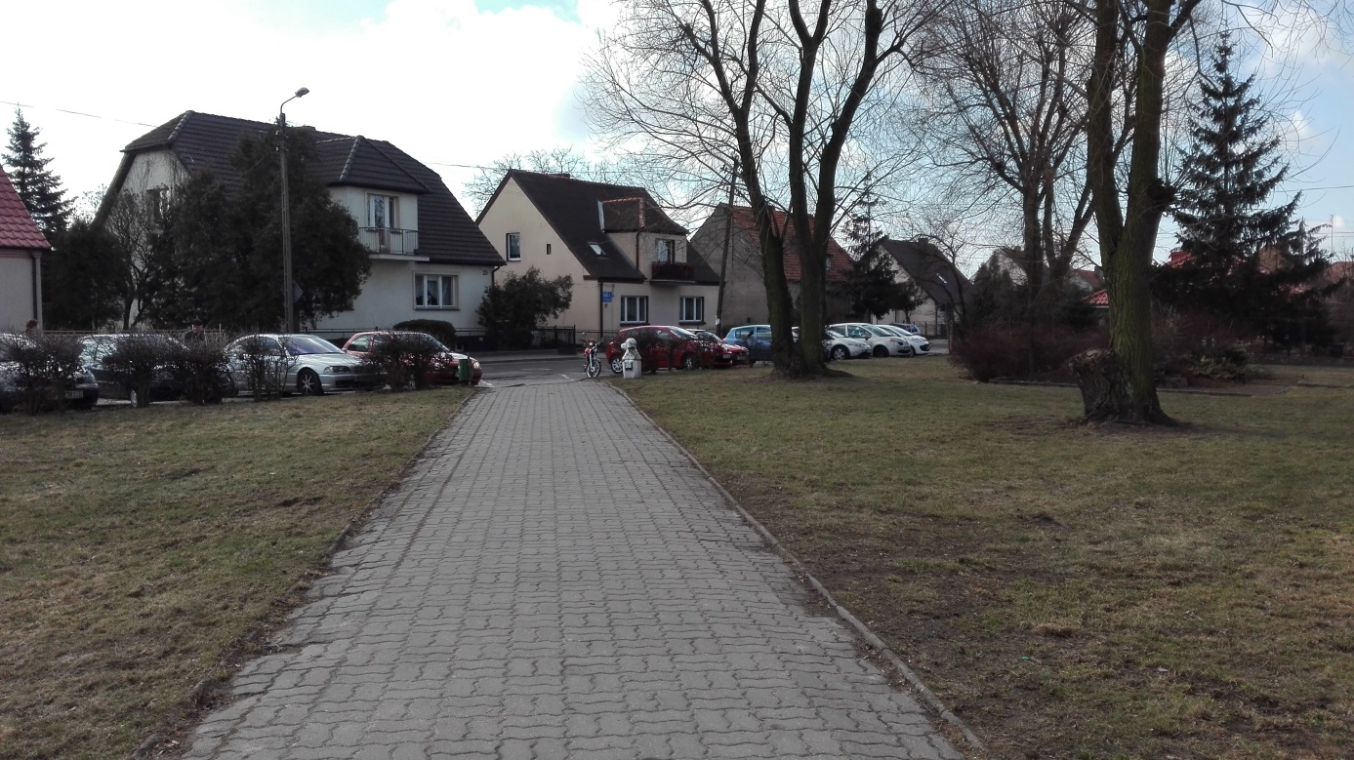

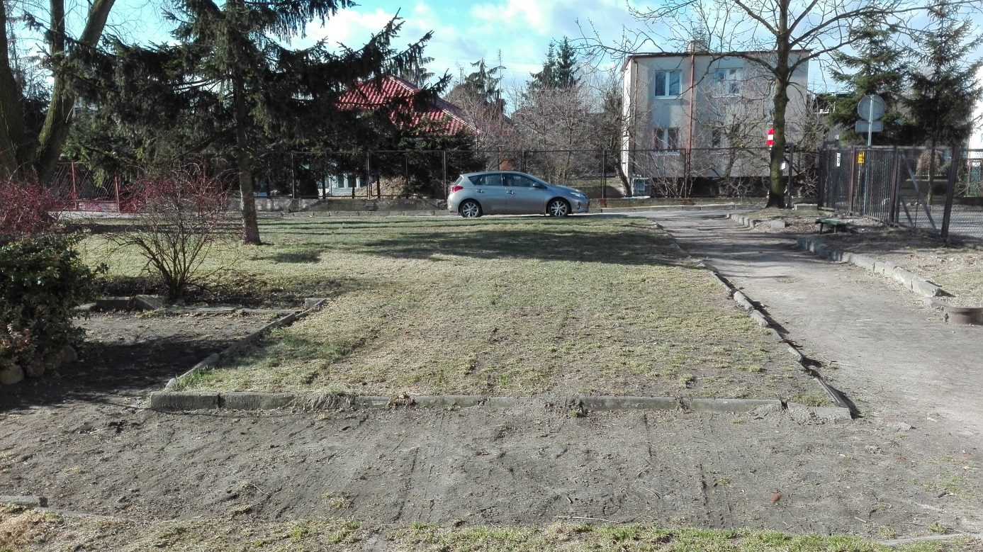

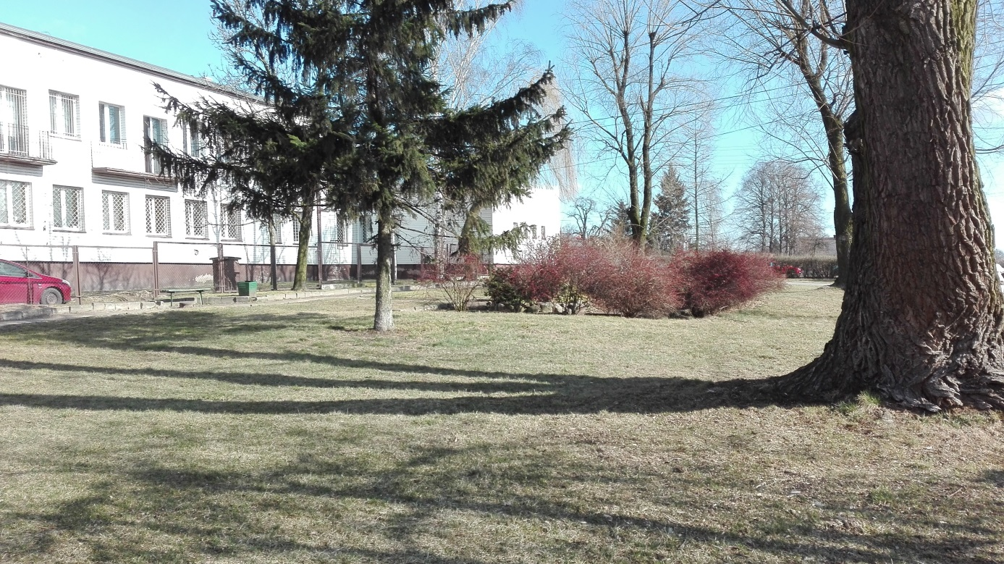

2. Wizualizacje – stan projektowany

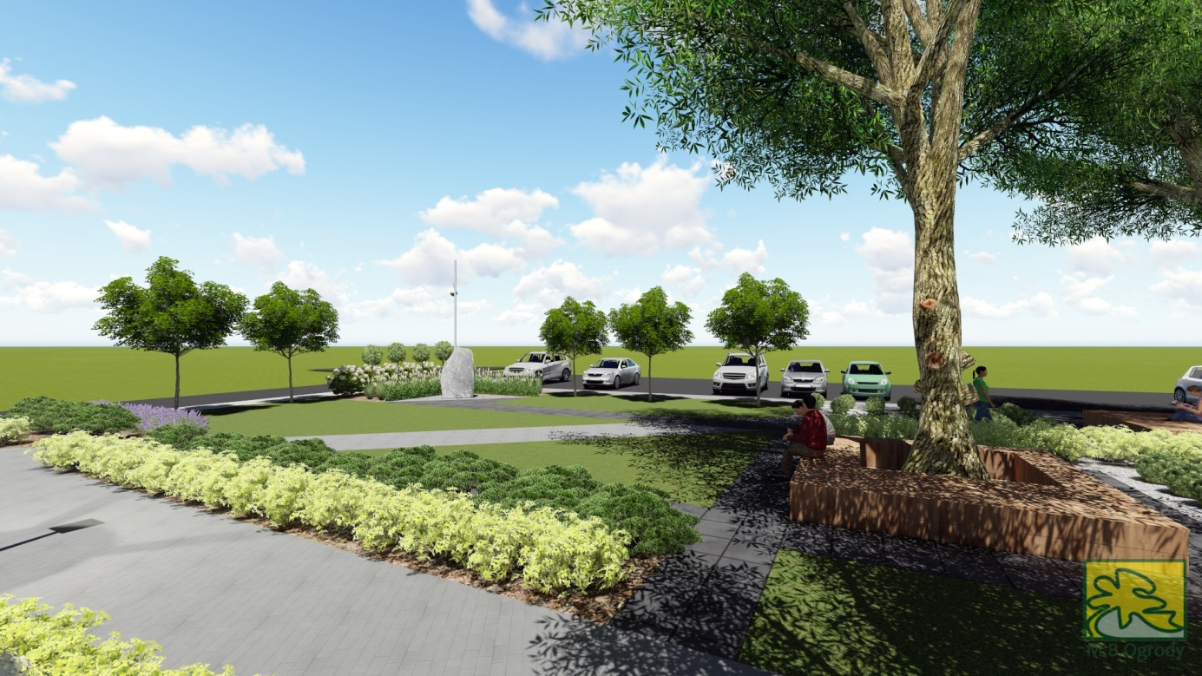

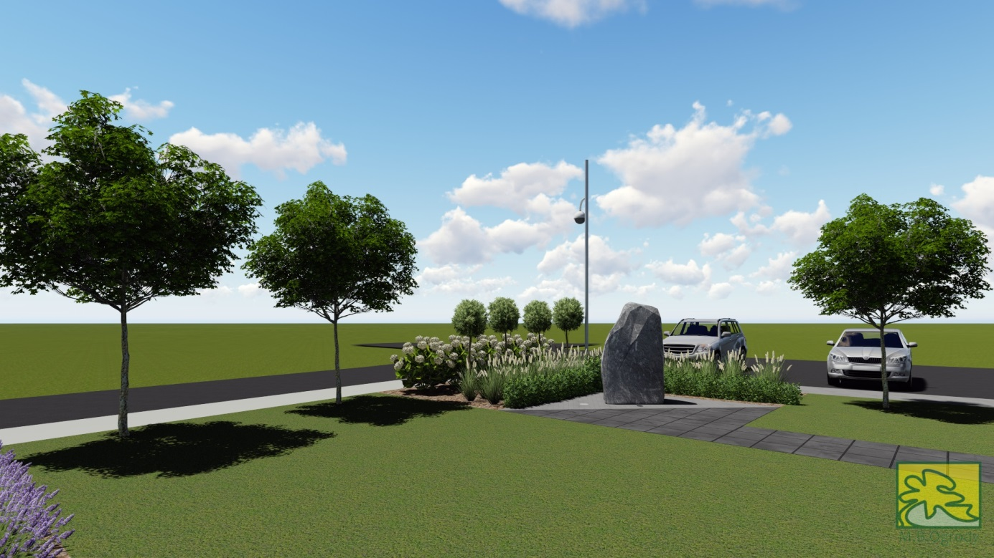

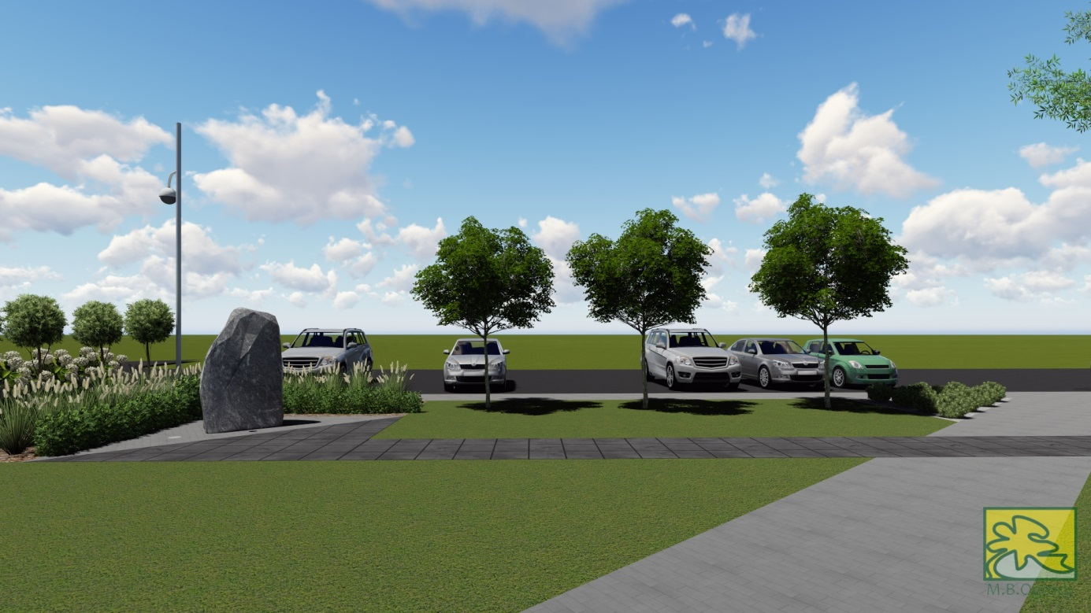

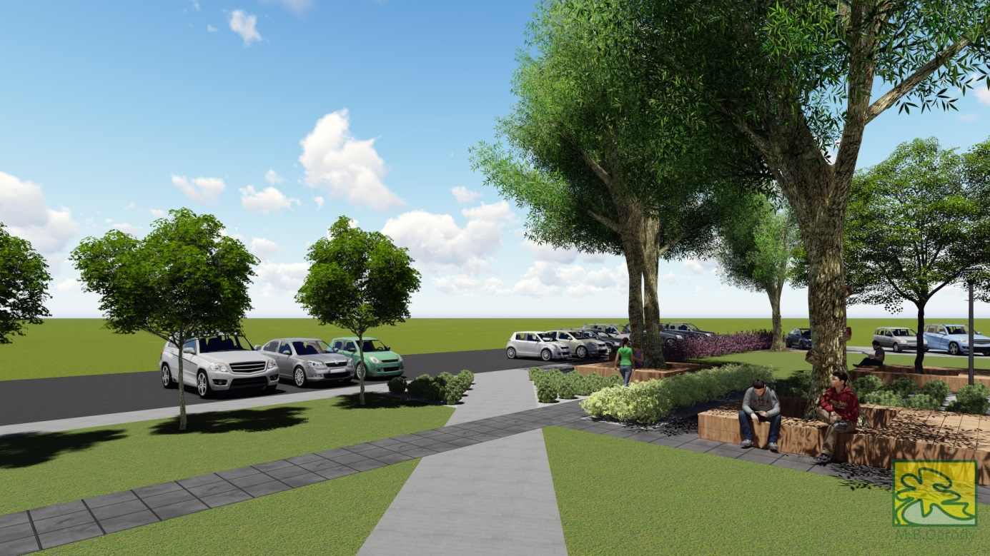

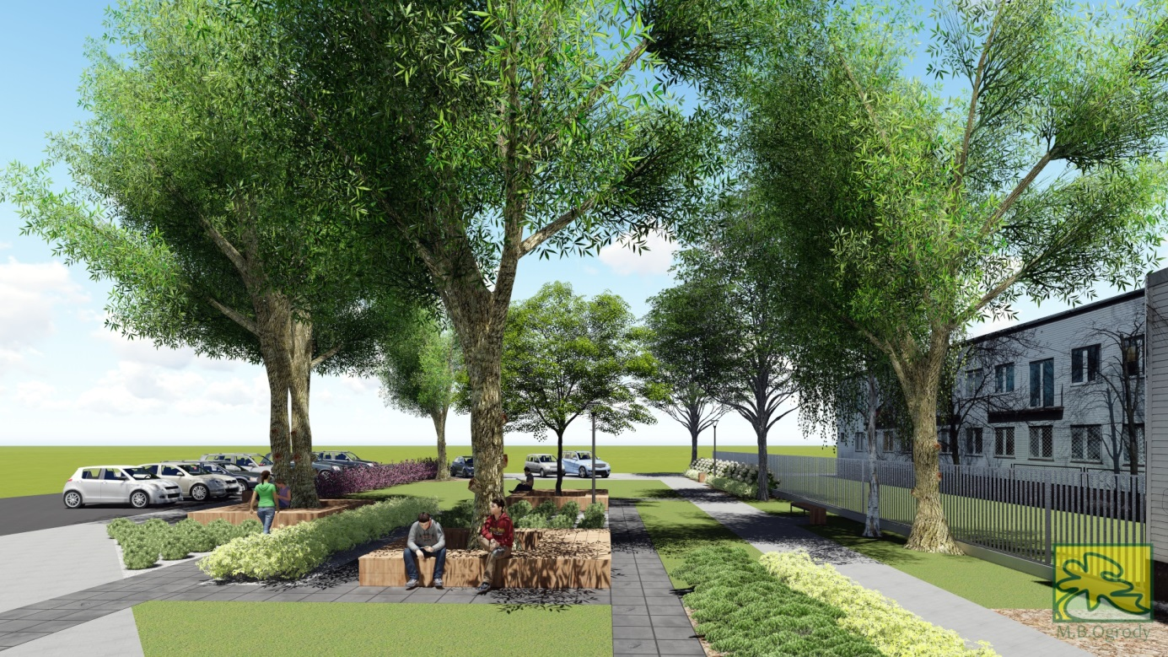

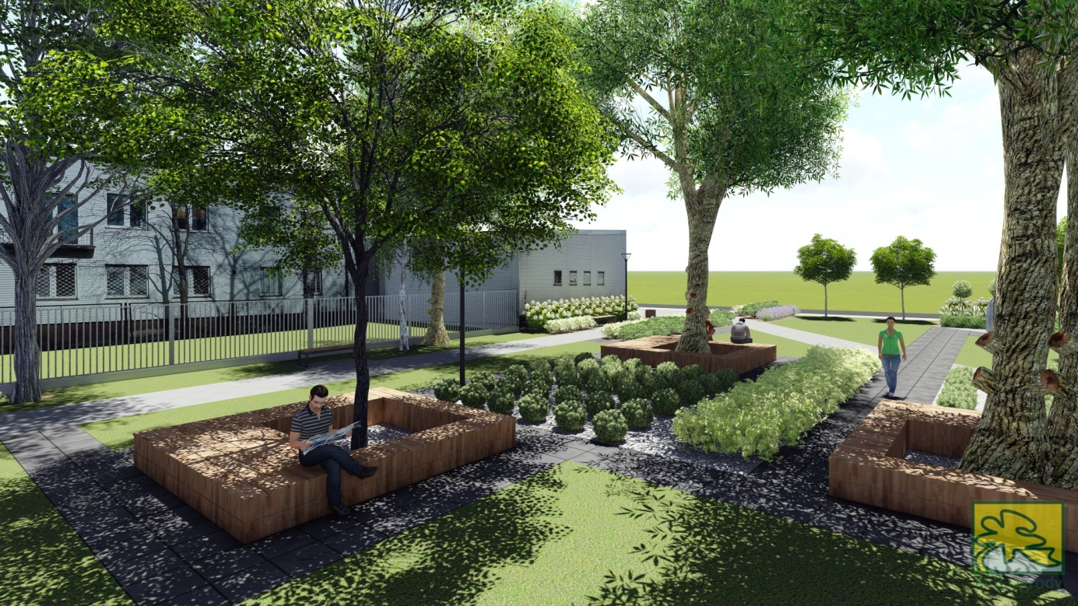

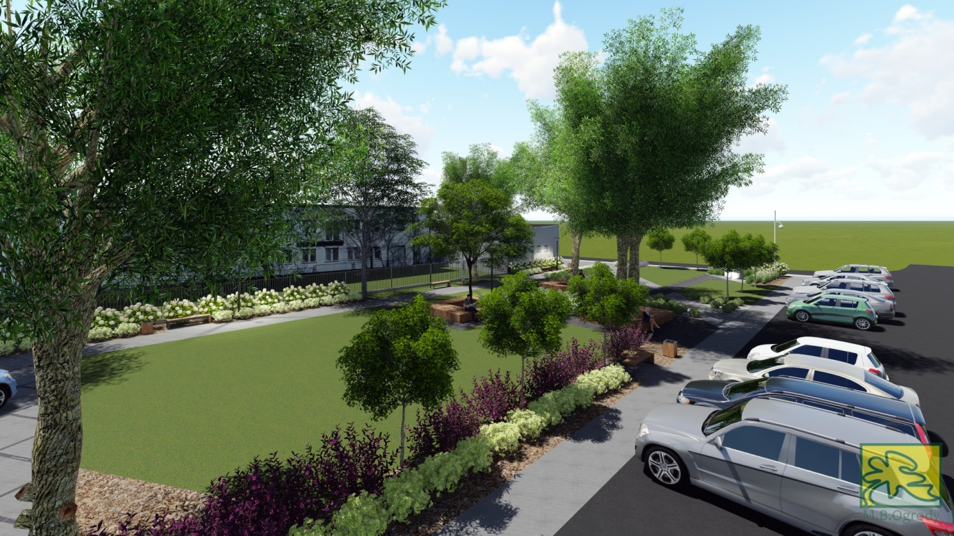

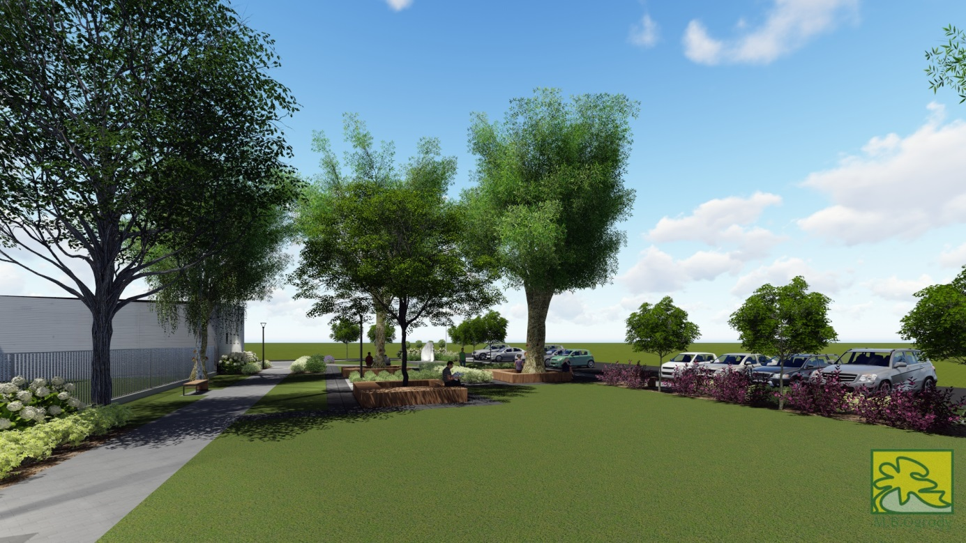

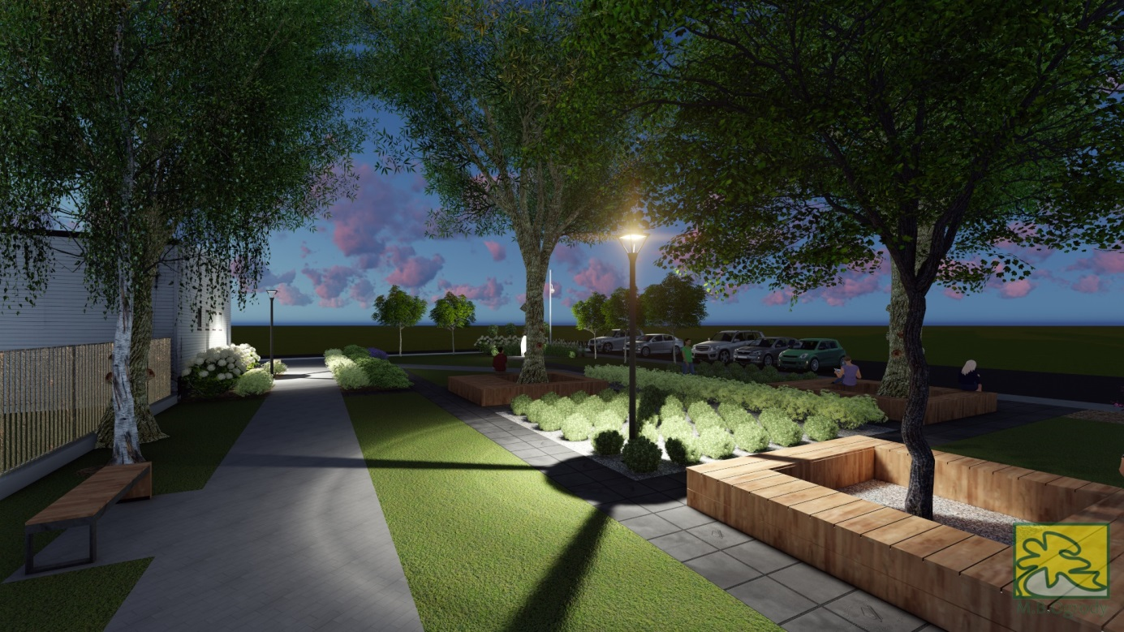

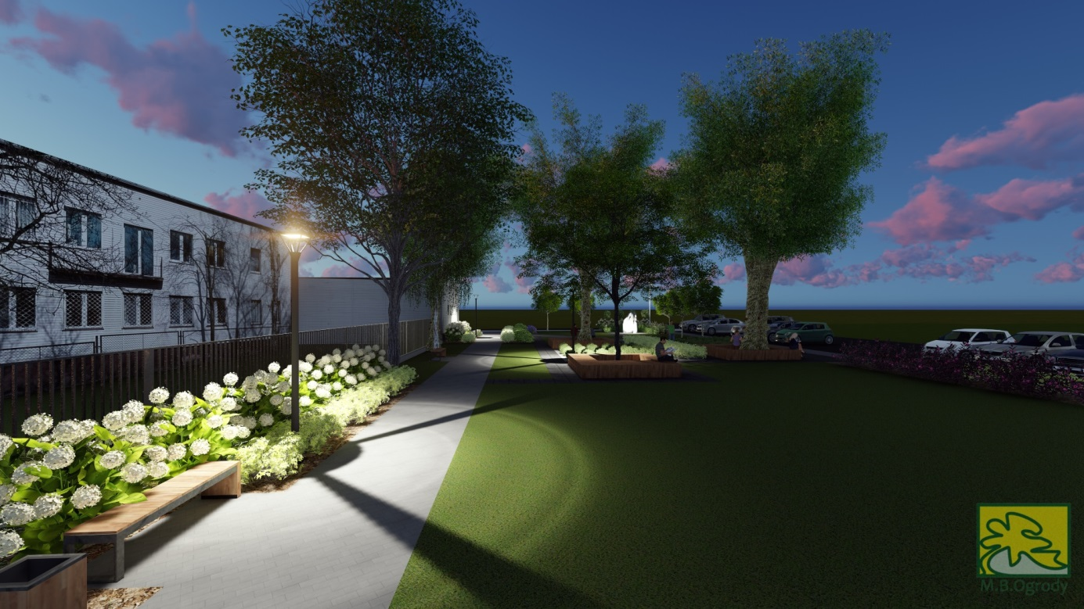

Spis rysunków:

1. Projekt zagospodarowania terenu

2. Projekt zieleni

3. Przekrój nawierzchni

4. Siedzisko wokół drzewa

5. Ławka

6. Kosz na śmieci

7. Plan instalacji nawadniającej

